# Interface de l’application

Connexion à l’application :

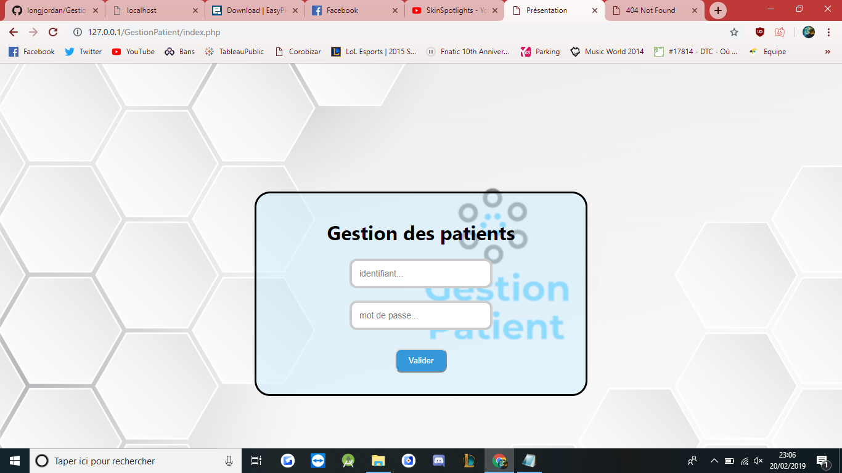

Recherche d’un patient :

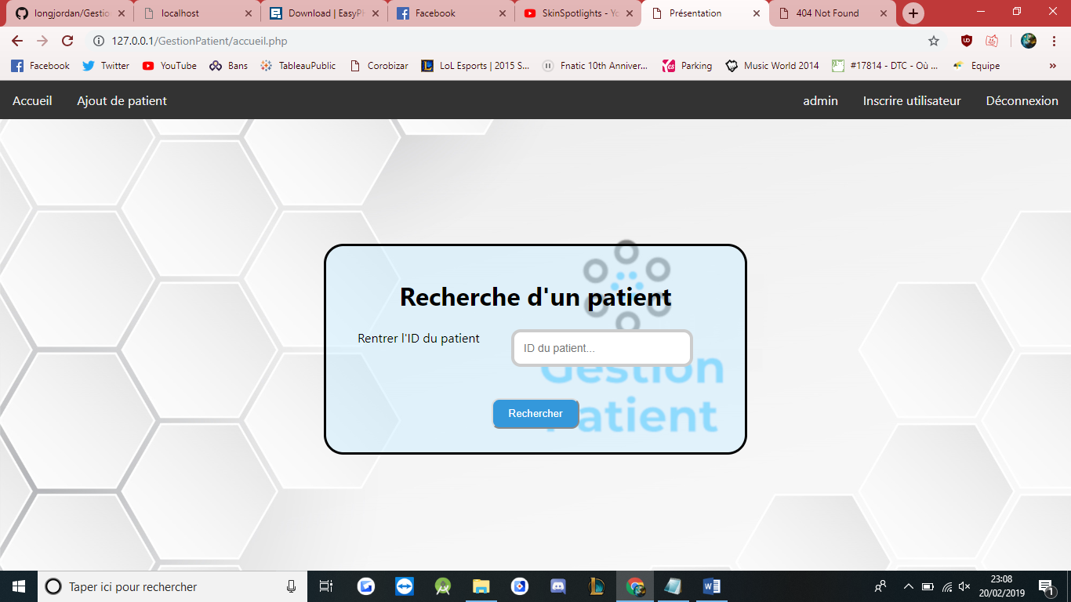

Ajout d’un patient :

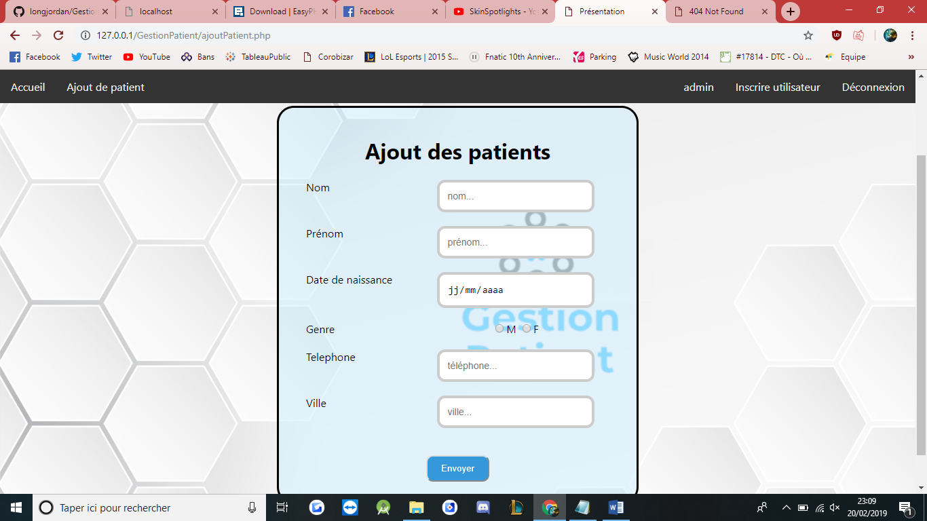

Affichage d’un patient avec possibilité de modifier ou supprimer :

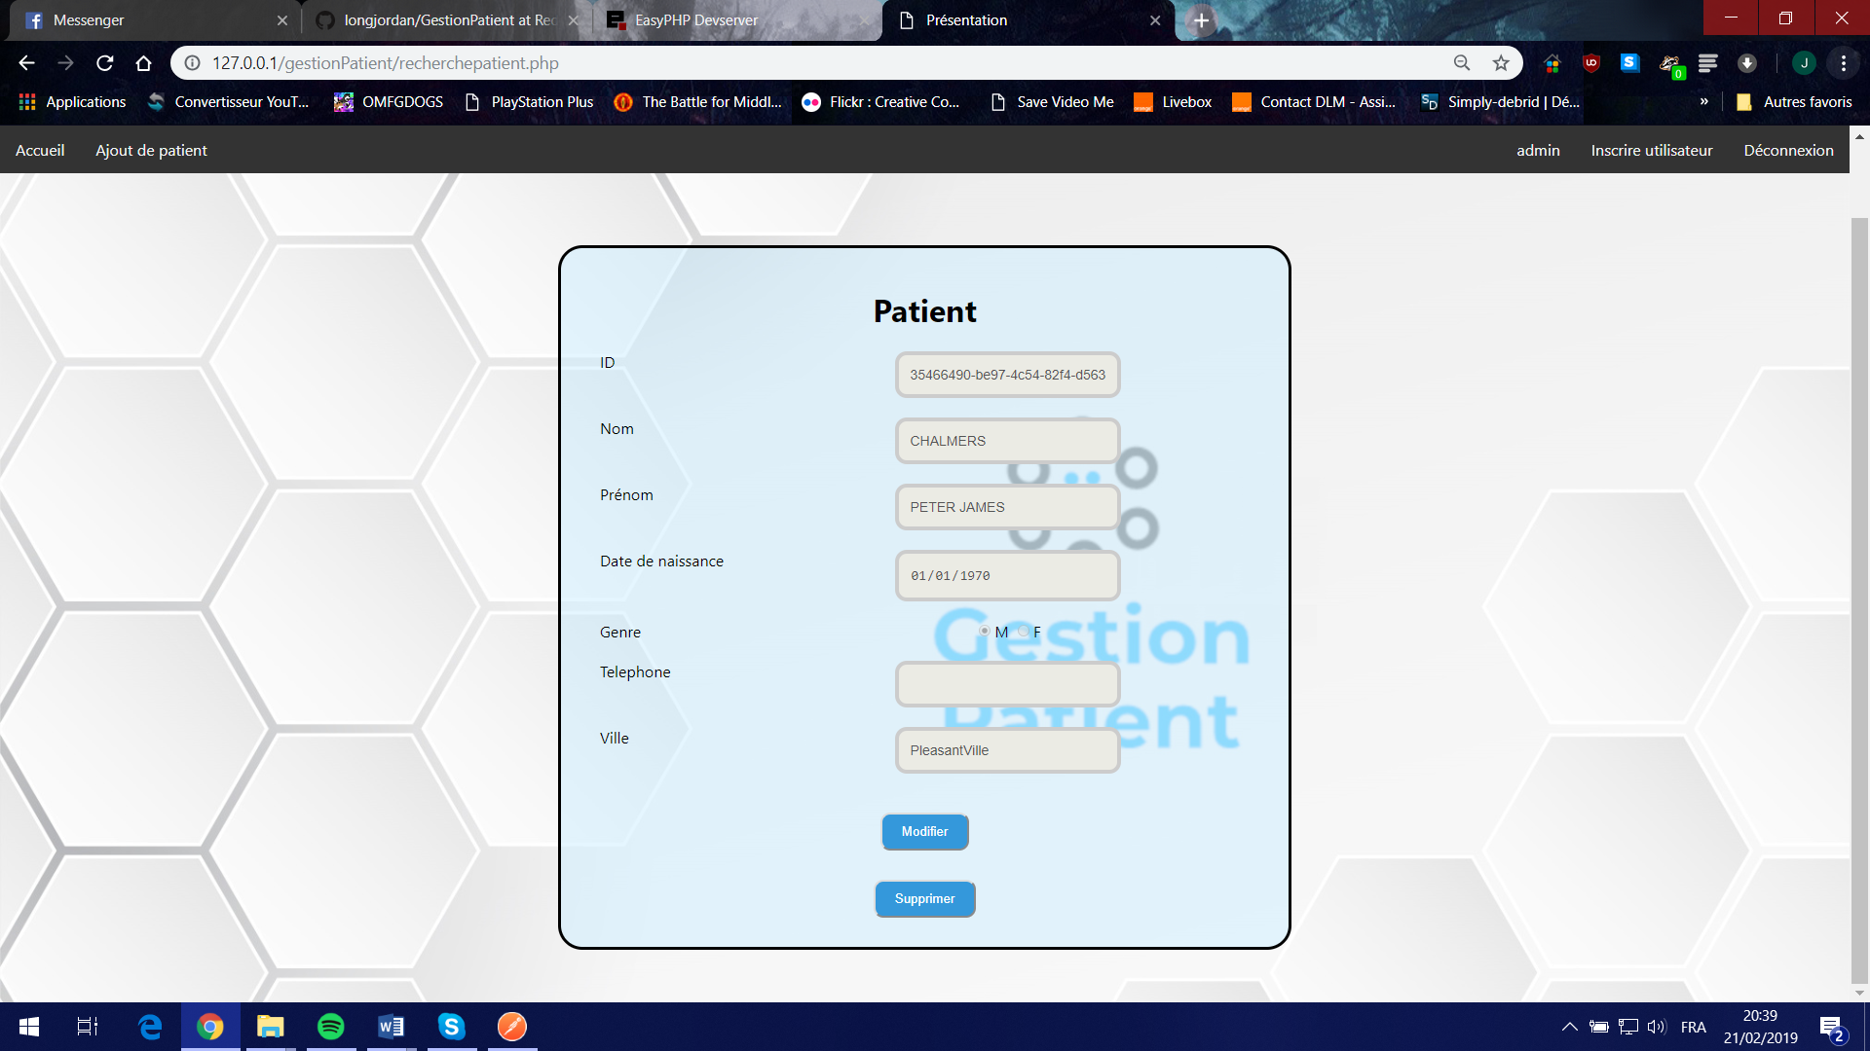

Inscription d’un utilisateur :

